上海政法学院扩建工程（五期）
学生公寓楼除湿机采购项目招标需求

一、项目概况：
上海政法学院扩建工程五期项目位于上海市松江区泗陈公路5488号，上海政法学院校区东北部学生公寓楼，共2栋。其中单栋建筑面积为8420.00平方米，地上建筑面积为7817.00平方米，地下建筑面积为603.00平方米。共十二层，地上十一层，地下一层。
本项目为学生公寓楼除湿机采购项目（含安装），此次采购的2台除湿机安装于学生公寓楼地下一层浴室内，预算金额为9万元，资金来源为财政拨款。投标单位应根据校方要求保质保量完成整个工程，包含整个除湿系统的设备和材料的供应、安装、集成、调试，并完成最终交付使用单位使用的全部工作。
本次采购的除湿机选用国内一线品牌及同档次品牌，所报产品的技术指标及性能不低于招标文件中的技术参数。
二、投标人资质：
1、投标人应具备《政府采购法》第二十二条规定的条件。
2、投标人必须具有独立承担民事责任能力在中华人民共和国境内注册的法人。
3、投标人应为设备制造厂家或特约经销商，并提供针对本项目的授权证明文件。
4、满足招标文件的条款。
三、技术参数

货物名称 | 单位 | 数量 | 技术参数 | 参考图片
浴室专用除湿机 | 台 | 2 | 除湿量：480L/D（升/天）  除湿方式：冷冻型  电源：380V/50Hz  输入额定功率：5KW  最大风量：4200m³/h  湿度可控范围：RH30-95%  控湿精准度：±3%RH  风机：超静音外转子离心风机  压缩机：进口全封闭涡旋压缩机（日立、松下等国际一线品牌）  模式：自动模式、定时开关机模式（1-24小时）  湿度控制：数码自动控制、湿度可调、定时模式  显示：湿度显示、故障显示  排水方式：软管直排  排水口：长度700mm，直径20mm  安全保护：高、低压保护，高温保护，3分钟延时压缩机保护，全自动化霜功能，过载保护等  故障：故障报警、故障显示  净化：初效过滤  使用环境：5-40℃  进出风方式：前回顶出  使用面积（层高低于3m）300-350㎡  尺寸：(长*宽*高) 760*520*1650mm | 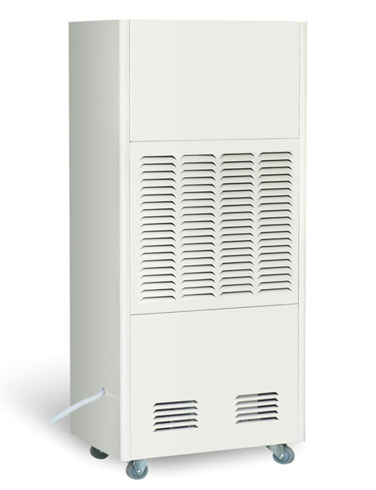
备品备件 | 批 | 1 | 活性炭过滤网*4套  软管4根（大于等于3米）

四、技术要求
1.设计依据：
（1）满足除湿机 GB/T 19411-2003要求
（2）全新风除湿机GB/T 20109-2006要求
2.对除湿机的的性能要求：
（1）除湿机为全自动模式，开关机时间自由设定（1-24小时），无需专人看守；
（2）湿度(10%-99%)实时显示及自由设定和控制；
（3）出回风方式应为前回风，顶出风；
（4）具有电子式低温自动除霜功能，保证在低温下的正常工作；
（5）具有压缩机三分钟延时保护功能；
（6）具有压缩机过载，系统高低压保护；
（7）过滤方式：活性炭过滤网可净化空气，吸附浴室异味。
3.对除湿机的品牌要求
选用国内一线品牌如湿美、川岛、飞仕及同档次品牌；
五、其他要求
1. 本项目质保期为2年，从安装完毕通过验收之日起计算，质保期内如设备出现因卖方愿意所造成的设备故障，卖方应无偿修理以及免费提供备件；如设备重复出现同样的问题，无法彻底解决或是属于先天不足的质量问题，卖方应负责解决包括退换，由此发生的一切费用应由卖方承担。
2. 本项目保修期不少于5年，从质保期满后开始计算，保修期内卖方提供设备维修仅向买方收取维护的成本费用。在设备出现买方难以修复的故障时，卖方须提供必要的技术支持。

编制人： 部门领导：

